暨南大学本科实验报告
课程名称 高级语言程序设计实验 成绩评定
实验项目名称 一维数组的使用 指导教师 张鑫源
实验项目编号 实验7 实验项目类型 实验地点
学生姓名 吴续林 学号 2019053752
学院 智能科学与工程学院 系 专业 信息安全
实验时间 2020年 4 月 18 日 上午～ 4 月18 日 下 午 温度 ℃湿度
- 实验目的
练习使用一维数组。
- 实验内容和要求
- 由用户输入数组a。
- 数组a整体赋值得数组 b。
- 对数组b排序并计算程序运行时间。

- 主要仪器设备
仪器：计算机
实验环境：Dev C++

- 源代码
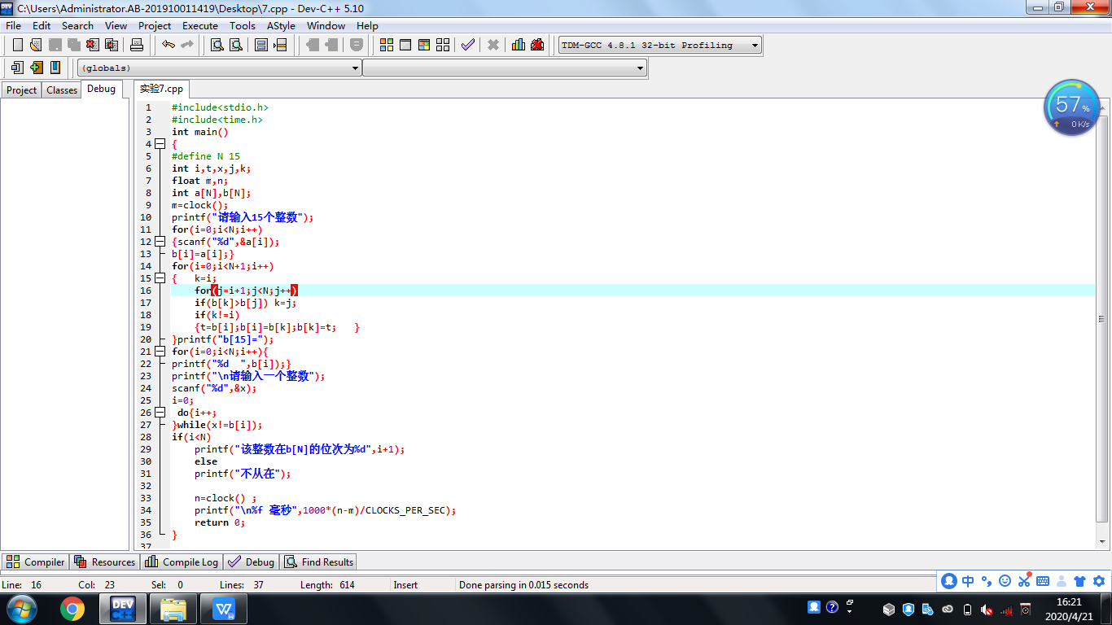
- 实验步骤与调试
- 编写源程序。
- 调试运行。
- 实验结果与分析
程序运行时间包括用户输入数字的时间，因而程序运行时间较长。
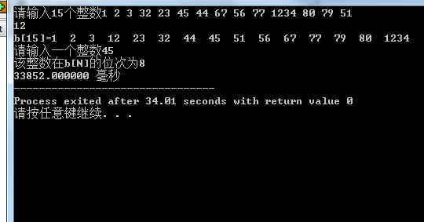

暨南大学本科实验报告专用纸(附页)

